14. Топологические изоляторы

p-n переход в объеме и на поверхности топологических изоляторов Bi₂Te₃ и Bi_{x}Sb_{2-x}Te₃
В.А. Голяшов¹, К.А. Кох² , О.А. Шегай¹, О.Е. Терещенко¹
¹Институт физики полупроводников им. А.В. Ржанова СО РАН, Новосибирск
² Институт геологии и минералогии им. В.С. Соболева СО РАН, Новосибирск
тел: (383)330-44-75, факс: (383)333-27-71, эл. почта: golyashov@isp.nsc.ru

Ряд соединений V₂VI₃, в частности Bi₂Te₃ и Bi_{x}Sb_{1-x}Te_{3,} являются трехмерными топологическими изоляторами (ТИ). В объеме они являются узкозонными полупроводниками (E_{g} ~ 150-200 мэВ), а на их поверхности (0001) в запрещенной зоне присутствуют проводящие поверхностные состояния с законом дисперсии, образующим конус Дирака. Однако высокая концентрация свободных носителей в объеме, обусловленная большой плотностью дефектов кристаллической структуры, и, как следствие, закрепление уровня Ферми в разрешенных зонах и сильное шунтирующее действие объема не позволяют выделить поверхностные состояния в транспортных измерениях. В данной работе рассматривается возможность управления уровнем Ферми в объёме и на поверхности ТИ путем создания p-n перехода [1] в объеме ТИ.
На основании равновесной фазовой диаграммы и условий роста в модифицированном методе Бриджмена был предсказан и реализован встроенный p-n переход в соединениях Bi_{2-x}Sb_{x}Te₃ и Bi₂Te₃, механизм формирования которого связан с эффектом сегрегации компонентов в процессе кристаллизации.
Изменяя соотношение Bi(Sb)/Te в растворе-расплаве удалось получить p-n переход в кристаллах с начальными составами расплавов Bi_{1.9}Te_{3.1} и Bi_{1,34}Sb0_{0,66}Te₃. Вблизи p-n перехода в обоих кристаллах наблюдалось наличие нескольких типов носителей. При этом в n- области кристалла Bi_{1.9}Te_{3.1} измеренная подвижность электронов достигала ~70000 см²/В·с при концентрации ~ 2·10¹⁸ см⁻³. Обнаружено, что на поверхности (0001) как в p-, так и n- областях кристаллов формируется приповерхностный изгиб зон вниз, что может приводить к формированию двумерного электронного газа (рис.1). В работе обсуждаются механизмы транспорта носителей в p-n переходе, включающие транспорт по ТИ состояниям и в 2D электронном газе.
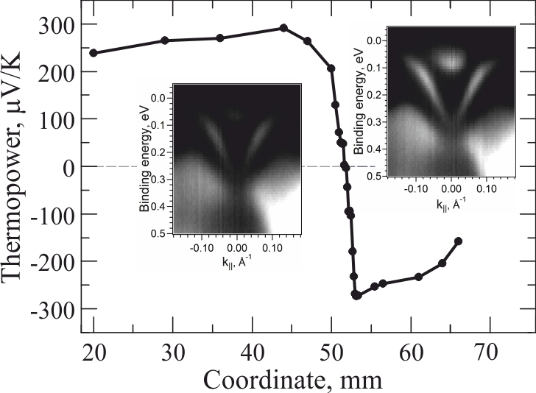
Рис. 1. Зависимость термоэдс от координаты вдоль поверхности (0001) кристалла Bi_{1.4}Sb_{0.6}Te₃. Смена знака указывает на наличие p-n перехода. На вставках - дисперсионные зависимости, полученные методом фотоэмиссии с угловым разрешением для поверхности (0001) в p- и n- областях кристалла, соответственно (направление Г-К, hν=23эВ).
.

Литература
[1] K.A. Kokh, S.V. Makarenko, V.A. Golyashov, O.A. Shegai, O.E. Tereshchenko. CrystEngComm. 16 (2014) 581-584

